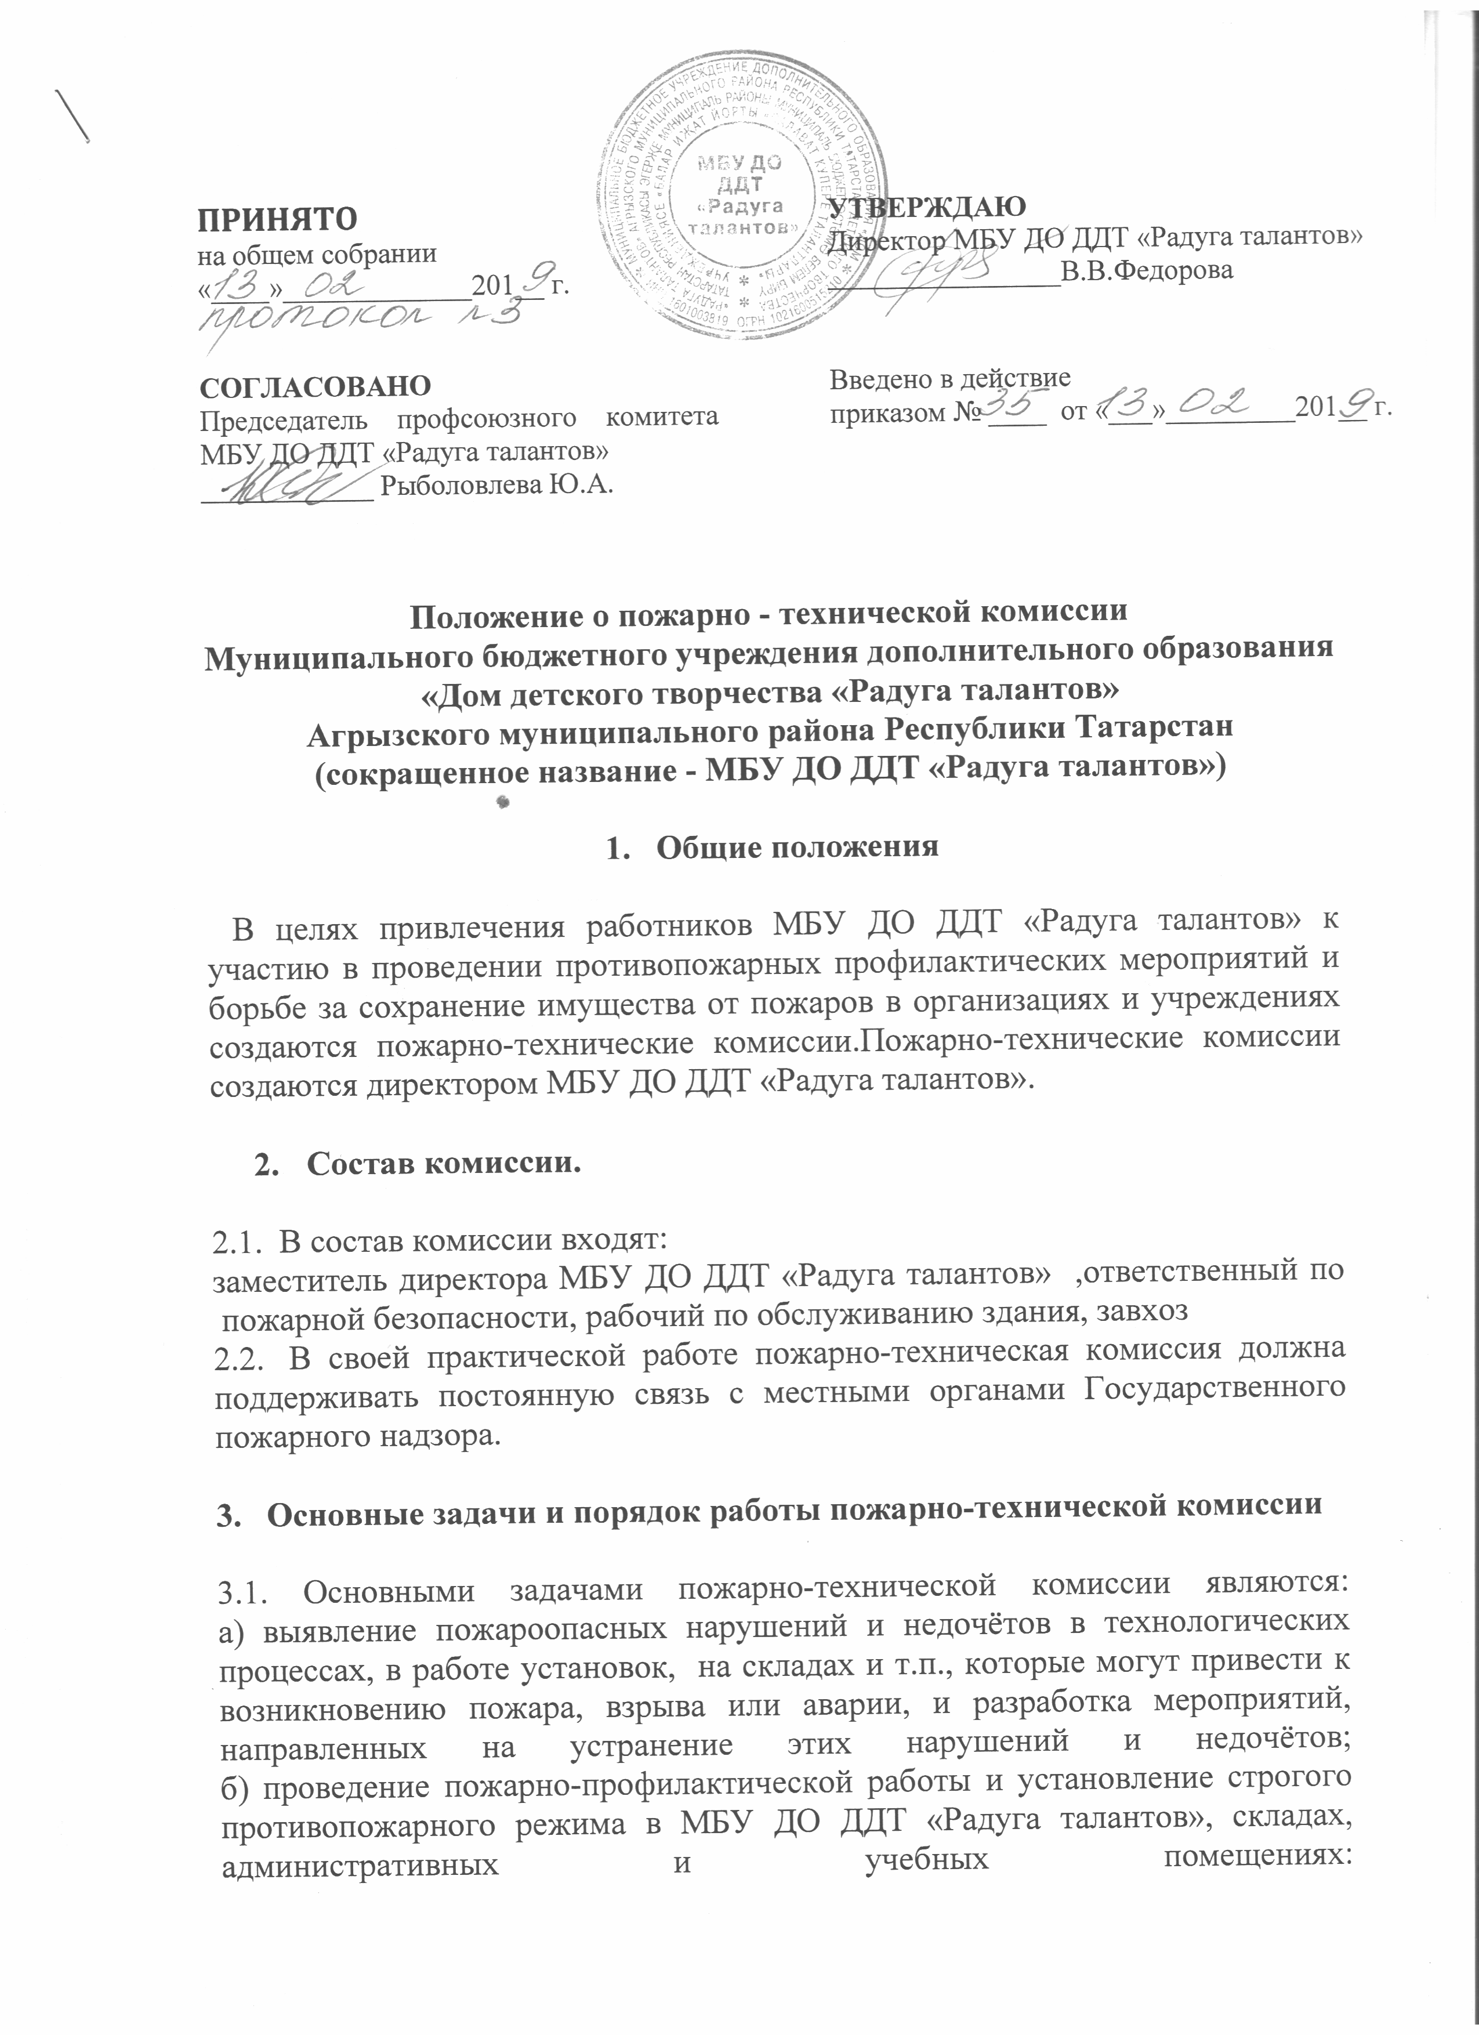

в) организация изобретательной работы по вопросам пожарной безопасности;
г) проведение массово-разъяснительной работы среди работников по вопросам соблюдения противопожарных требований.
3.2. Пожарно-техническая комиссия для осуществления задач должна:
а) не реже 2-4 раз в год (в зависимости от пожароопасности производства) производить детальный осмотр здания, складов и других помещений МБУ ДО ДДТ «Радуга талантов» с целью выявления пожароопасных недочётов в производственных процессах, складах, электрохозяйстве, отопительных системах, вентиляции, водоснабжении и других установок. Намечать пути и способы устранения выявленных недочётов и устанавливать сроки выполнения необходимых
противопожарных мероприятий;
б) проводить с работниками беседы и лекции по пожарной безопасности;
в) ставить вопрос о противопожарном состоянии МБУ ДО ДДТ «Радуга талантов» на совещаниях;
г) разрабатывать темы и вопросы пожарной безопасности и способствовать внедрению мероприятий, направленных на улучшение противопожарного состояния МБУ ДО ДДТ «Радуга талантов»;
д) принимать активное участие в разработке совместно с администрацией инструкций, правил пожарной безопасности в МБУ ДО ДДТ «Радуга талантов», для учебных кабинетов, складов и других объектов МБУ ДО ДДТ «Радуга талантов»;
е) проводить пожарно-технические конференции с участием специалистов пожарной охраны, технических работников;
ж) проводить смотры противопожарного состояния здания МБУ ДО ДДТ «Радуга талантов»;, складов, учебных кабинетов, а также проверять выполнение мероприятий, предложенных органами Госпожнадзора.
3.3. В зависимости от местных условий директор МБУ ДО ДДТ «Радуга талантов» может поручить пожарно-технической комиссии проведение и других мероприятий, предложенных Госпожнадзором.
Все противопожарные мероприятия, намеченные пожарно-технической комиссией к выполнению, оформляются актом, утверждаются директором МБУ ДО ДДТ «Радуга талантов» и подлежат выполнению в установленные сроки.
Пожарно-техническая комиссия не имеет права отменять или изменять мероприятия, предусмотренные предписаниями Госпожнадзора.
В тех случаях, когда, по мнению комиссии, имеется необходимость изменения или отмены этих мероприятий, комиссия представляет свои предложения директору МБУ ДО ДДТ «Радуга талантов», который согласовывает вопрос с органами Госпожнадзора.

